Grüsch, im November 2023

Medienmitteilung

«Landwirtschaft mit Herz»
agrischa 27. – 28. April 2024 in Grüsch

Im Frühjahr 2024 findet zum 12. Mal die grösste Bündner Landwirtschaftsmesse «agrischa – Erlebnis Landwirtschaft» statt. Kürzlich wurde den langjährigen Hauptsponsoren Repower, Coop, Graubündner Kantonalbank und ÖKK das Hauptmotiv vorgestellt: Ein «Blüemkalb», gemalt von der Bäuerin und Künstlerin Aurelia Patigler aus Davos Frauenkirch, ist das Aushängeschild der agrischa 2024.

Zum zweiten Mal nach 2012 wird Grüsch Schauplatz der «agrischa - Erlebnis Landwirtschaft» sein. Die zweitägige Landwirtschaftsmesse ist nicht nur bei Bäuerinnen und Bauern beliebt, sondern zieht regelmässig ein breites Publikum an. Die Ausgabe 2023 in Ilanz lockte weit über 18'000 Besucherinnen und Besucher in die Surselva.

«Die Ilanzer haben die Messlatte hoch gelegt», sagt Jöri Luzi, OK-Präsident der agrischa 2024. «Das hochmotivierte OK, bestehend aus Vertreterinnen und Vertretern der Bauernvereine Prättigau Davos, leistet seit Monaten wichtige und vielfältige Arbeit, um im kommenden Frühjahr zwei wunderschöne und erlebnisreiche Tage zu organisieren. Diese stehen ganz im Zeichen der Bündner Berglandwirtschaft und dem Motto «Landwirtschaft mit Herz». Die Wahl des Mottos basiert auf der Tatsache, dass Bündner Bäuerinnen und Bauern tagtäglich mit viel Engagement, Leidenschaft und Fachwissen wertvolle Arbeit leisten. Teile davon sind für die Bevölkerung sichtbar, andere weniger. Am Anlass selbst wird das Motto auf vielfältige Weise erlebbar: Bei den gut umsorgten Tieren, den spannenden Präsentationen, aber auch bei den qualitativ hochwertigen Produkten am Markt und in der Festwirtschaft.

Am agrischa-Wochenendes vom 27. und 28. April 2024 können die Besucherinnen und Besucher die Bündner Landwirtschaft erlebnis- und sinnreich entdecken. Das rund 20-köpfige Organisationskomitee um OK-Präsident Jöri Luzi scheut – gemeinsam mit dem Bündner Bauernverband – keine Mühen, ein abwechslungsreiches Programm auf die Beine zu stellen: Von Tiershows und Rassenpräsentationen, welche die Bündner Landwirtschaft und ihre vielfältige Tierwelt spektakulär in Szene setzen, bis hin zum Produktemarkt mit köstlichen regionalen Spezialitäten und handgefertigtem Kunsthandwerk in Kooperation mit der regionalen Vermarktungspartnerin «alpinavera». Das musikalische Rahmenprogramm wird von 15 verschiedenen Musikformationen gestaltet, wobei insbesondere jungen Formationen aus der Region Prättigau Davos eine Plattform geboten wird, ihre Leidenschaft vor einem grossen Publikum zu zeigen.

Weitere Auskünfte erteilt Ihnen gerne:
Jöri Luzi, OK-Präsident agrischa Grüsch 2024
E-Mail: i.luzi@gmx.ch
Telefon: +41 79 417 87 06

Mehr Informationen zum Anlass: https://www.agrischa-erlebnis.ch
Hochauflösendes Bildmaterial: https://www.agrischa-erlebnis.ch/medien
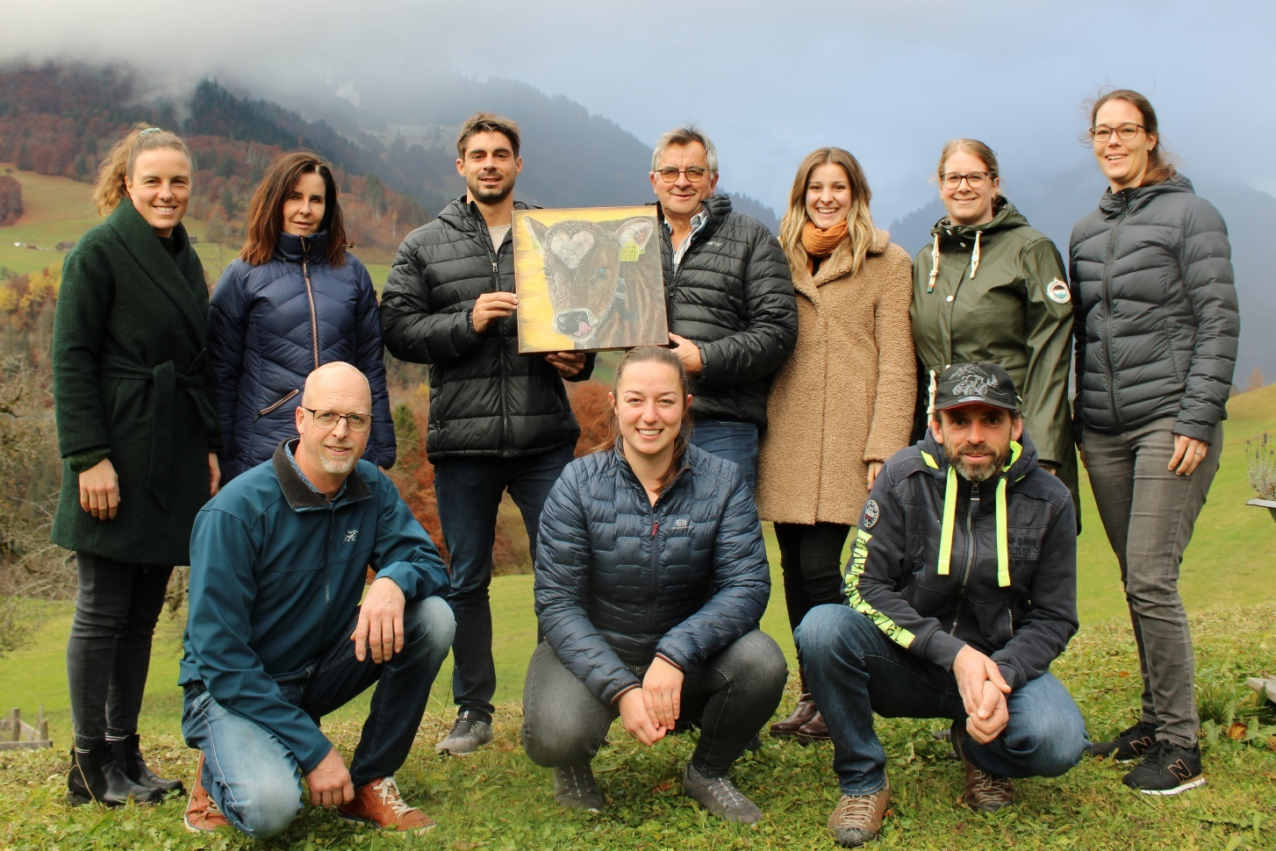
Hinten v.l.n.r. Sina Rellstab (BBV), Corina Sigron (GKB), Sandro Michael (BBV), OK-Präsident Jöri Luzi, Petra Cavegn (Repower), Seraina Salzgeber (Repower), Tanja Egli (ÖKK), Vorne v.l.n.r. Töni Hartmann (OK), Gioia Vieli (BBV), Joos Thöny (OK)

